Информация к проекту решения по заявлению:
1.1. Заявитель: Крекер М.И.
Земельный участок: кадастровый номер 54:35:062782:27;
местоположение: обл. Новосибирская, г. Новосибирск, Ленинский район, ул. Волховская, [69];
площадь 705 кв.м.;(планшет 7466).
Зонирование: Зона застройки индивидуальными жилыми домами (Ж-6)
Заявленные требования: в части уменьшения минимального отступа от границ земельного участка с 3 м до 0,8 м с юго-западной стороны в габаритах объекта капитального строительства.
Обоснование согласно заявлению: в связи с тем, что конфигурация земельного участка является неблагоприятной для застройки, а также учитывая фактическое расположение объекта капитального строительства
Планируется: завершение строительства индивидуального жилого дома

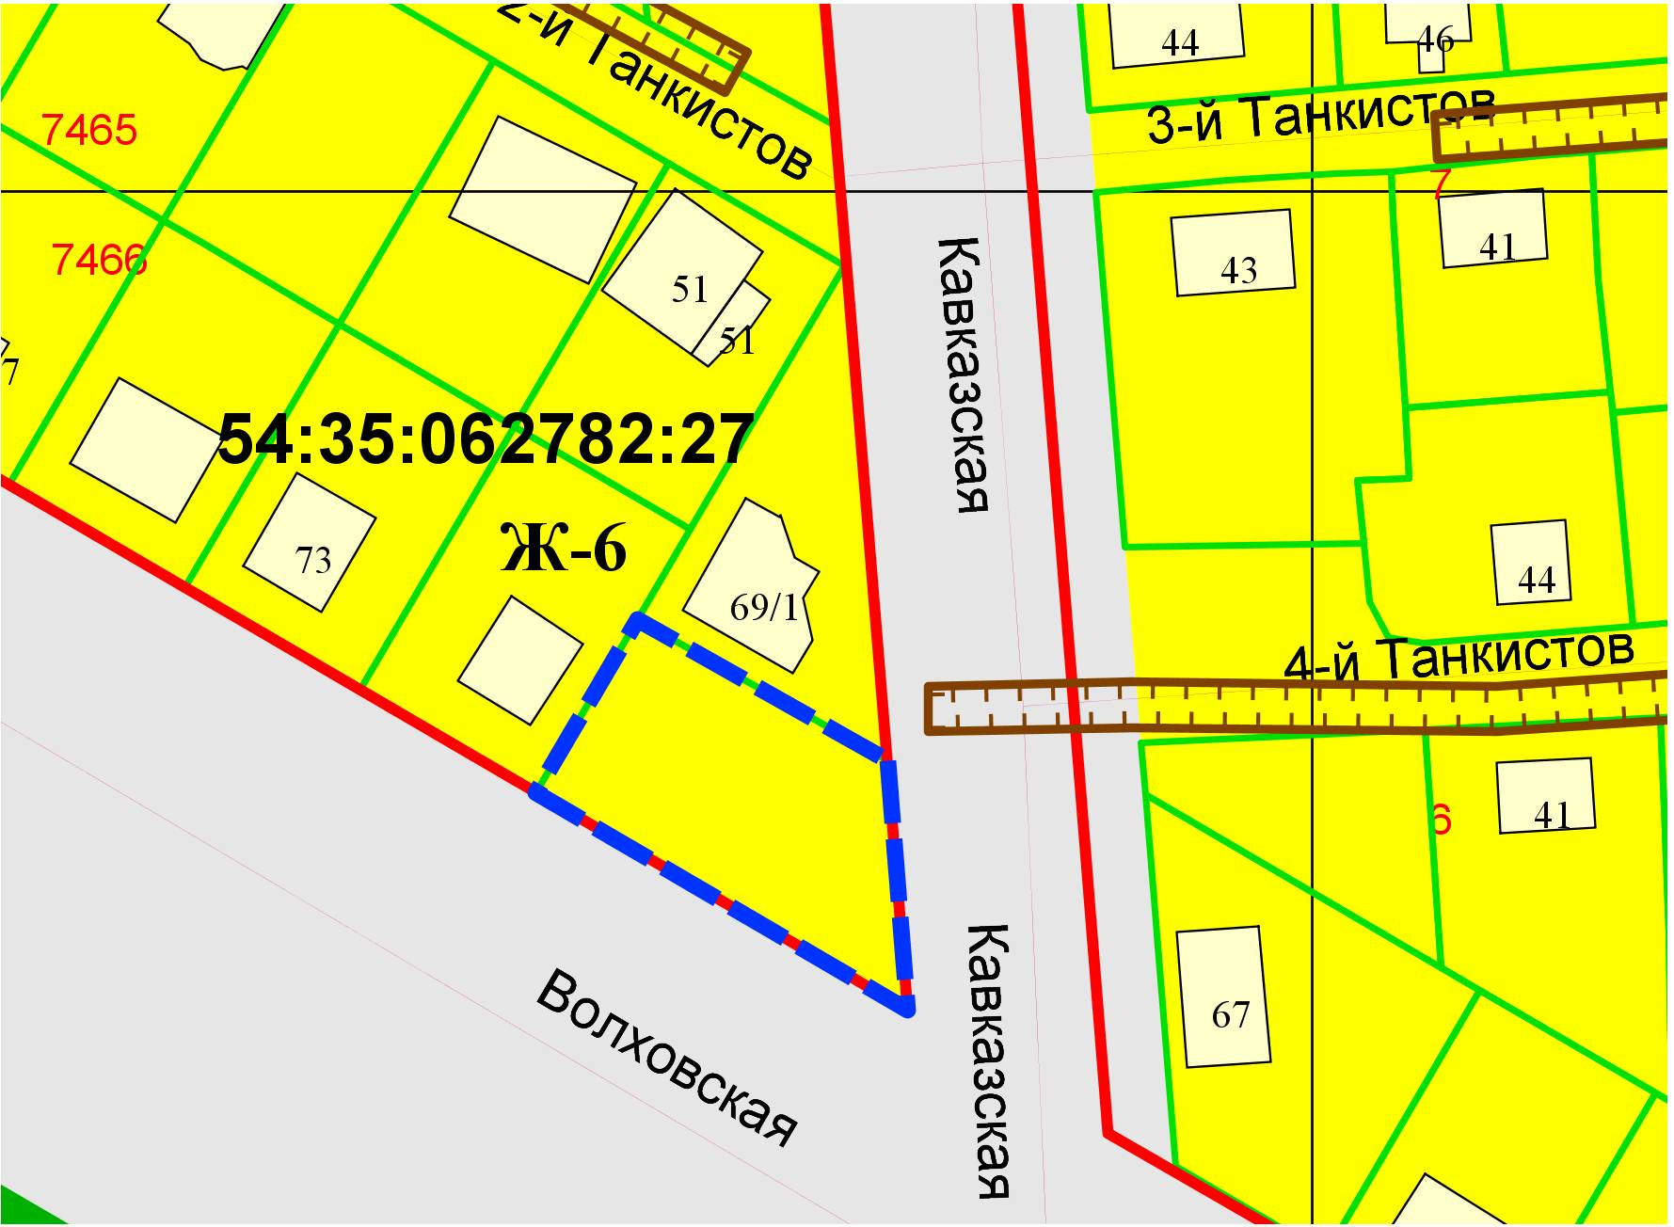
0,8м

